

**TÍTULO DEL TRABAJO DE GRADO**

APLICACIÓN WEB PARA EL REGISTRO DE ACTIVIDADES Y PRODUCTOS DE CONFORMIDAD CON EL FORMATO RDC- 54 DE LAS UNIDADES TECNOLÓGICAS DE SANTANDER

**AUTORES**

Sandy Pauline Cala Sanguino - 1098773314

Elkin Giovanny Murillo Quintana - 1098662091

**UNIDADES TECNOLÓGICAS DE SANTANDER**

**FACULTAD DE CIENCIAS NATURALES E INGENIERÍAS**

**INGENIERÍA DE SISTEMAS**

**BUCARAMANGA**

**FECHA DE PRESENTACIÓN: DD-MM-AAAA**



**TÍTULO DEL TRABAJO DE GRADO**

APLICACIÓN WEB PARA EL REGISTRO DE ACTIVIDADES Y PRODUCTOS DE CONFORMIDAD CON EL FORMATO RDC- 54 DE LAS UNIDADES TECNOLÓGICAS DE SANTANDER

**AUTORES**

Sandy Pauline Cala Sanguino - 1098773314

Elkin Giovanny Murillo Quintana - 1098662091

Trabajo de Grado para optar al título de

Ingeniero(a) de Sistemas

**DIRECTOR**

Jaime Yesith Valencia Galván

GRUPO DE INVESTIGACIÓN EN INGENIERÍA DEL SOFTWARE -GRIIS-

**UNIDADES TECNOLÓGICAS DE SANTANDER**

**FACULTAD DE CIENCIAS NATURALES E INGENIERÍAS**

**INGENIERÍA DE SISTEMAS**

**BUCARAMANGA**

**FECHA DE PRESENTACIÓN: DD-MM-AAAA**

Nota de Aceptación

___________________________________

___________________________________

___________________________________

___________________________________

__________________________________

Firma del jurado

__________________________________

Firma del Jurado

**DEDICATORIA**

Nota mediante la cual los autores ofrecen su trabajo, en forma especial, a personas o entidades. Su presentación es opcional.

**AGRADECIMIENTOS**

Los autores expresan el reconocimiento hacia las personas y entidades que asesoran técnicamente, suministraron datos, financiaron total o parcialmente la investigación o contribuyeron significativamente al desarrollo del trabajo de grado. Es opcional y debe contener, además de la nota correspondiente, los nombres de las personas con sus respectivos cargos y nombres completos de las instituciones y su aporte al trabajo.

TABLA DE CONTENIDO

RESUMEN EJECUTIVO 11

INTRODUCCIÓN 12

1. DESCRIPCIÓN DEL TRABAJO DE INVESTIGACIÓN 14

1.1. PLANTEAMIENTO DEL PROBLEMA 14

1.2. JUSTIFICACIÓN 16

1.3. OBJETIVOS 17

1.3.1. OBJETIVO GENERAL 17

1.3.2. OBJETIVOS ESPECÍFICOS 17

1.4. ESTADO DEL ARTE / ANTECEDENTES 18

2. MARCOS REFERENCIALES 24

2.1. MARCO TEÓRICO 24

3.6.2. MARCO LEGAL 26

3.6.3. MARCO CONCEPTUAL 27

3. DESARROLLO DEL TRABAJO DE GRADO 29

3.1. ANALISIS 29

3.1.1 Identificación del proceso: 29

3.1.2 Establecimiento de procesos primarios 30

3.1.3 Definición requisitos del cliente 30

3.1.4 Propuesta de solución al problema 31

3.1.5 Selección de tecnología 31

3.1.5.1 Lenguaje 31

3.1.5.2 Base de Datos 31

3.1.5.3 Servidor 32

3.1.5.4 Framework 32

3.2 DISEÑO Y ARQUITECTURA 33

3.2.1. Casos de Uso 33

3.2.1.1 Caso de Inicio de Sesión 33

3.2.1.2 Caso de Uso de docentes 34

3.2.1.3 Caso de uso Porcentajes 37

3.2.1.4 Caso de Uso Semanas 38

3.2.1.5 Caso de Uso Asignación 40

3.2.1.6 Caso de Uso Actividades 40

3.2.1.7 Casos de Uso Productos 42

3.2.1.8 Caso de Uso Clases 43

3.2.2. Modelo BPMN 46

3.2.3. Modelo Entidad Relación 48

3.2.4. Diagrama de Clases 48

3.2.5. Diagrama de Secuencias 49

4. RESULTADOS 53

5. CONCLUSIONES 54

6. RECOMENDACIONES 55

7. REFERENCIAS BIBLIOGRÁFICAS 56

8. ANEXOS 60

LISTA DE FIGURAS

Figura 1. Tipos de Investigación 19

LISTA DE TABLAS

Tabla 1. Fase 1 20

# RESUMEN EJECUTIVO

Los procesos internos de las Unidades Tecnológicas de Santander son considerados lentos, a pesar de tener una buena imagen a nivel departamental por su calidad académica, para los docentes es notoria su falta de mejora en los servicios y organización de la información. Un proceso que realizan los docentes es el crear el plan de trabajo del periodo académico, el cual, es uno de los procesos que cuenta mucha dificultad y que requiere un largo tiempo para su desarrollo, además de ser poco intuitivo e inseguro, por esta razón, consideramos necesario desarrollar un software que agilice, mejore y sea más óptimo para el docente a la hora de realizar cambios, evitando el gasto excesivo de tiempo y mejorando el servicio como tal.

En consecuencia de lo anteriormente expuesto, con el desarrollo de este proyecto se plantea la construcción de un software a partir de un diseño de arquitectura de alto nivel, esta establece el cronograma guía, para la codificación, pruebas y rendimiento del correcto funcionamiento del software.

Por consiguiente, este proyecto tendrá como resultado un software que permita registrar el plan de trabajo de cada docente de acuerdo al formato RDC-54 de las Unidades Tecnológicas de Santander, el cual tiene contemplado permitir a los coordinadores asignar las horas a los docentes controlando el porcentaje y totalidad de horas fijadas por cada coordinación, una vez realizado esto los docentes pueden registrar su plan de trabajo, el cual está compuesto por actividades, productos y organizar su horario académico. La finalidad es acelerar el procedimiento rústico actualmente utilizado al momento de estructurar el plan de trabajo de los docentes de las Unidades Tecnológicas de Santander.

# INTRODUCCIÓN

Actualmente las instituciones educativas han notado como el avance tecnológico y el rápido crecimiento de las tecnologías de la información está involucrando la mayor parte de los procesos, provocando el desplazamiento de métodos convencionales, aunque hace pocos años eran la alternativa más óptima, ahora son incompetentes y deben ser reemplazados por métodos o herramientas mejoradas en sus respectivos campos de acción.

Teniendo en cuenta que una institución debe demostrar la calidad de sus procesos académicos y organizacionales para lograr mayor reconocimiento, ser considerado uno de los pilares educativos más importantes de la región. Todo ello implica que las instituciones de educación mejoren sus sistemas de enseñanza, estructura, organización y calidad que ofrecen a su estudiantes, docentes y personal involucrado.

Debido a esta exigencia, decidimos aportar una herramienta que soluciona una problemática relacionada con procesos, en este caso nos referimos al plan de trabajo docente basado en el formato RDC-54 de las Unidades Tecnológicas de Santander. Dicho formato representa una serie de pasos complicados para el docente al momento de diligenciar, cuando se requiere por alguna razón una modificación el problema se asevera y en algunos casos es más sencillo repetir el proceso que intentar modificarlo.

El software basado en el formato RDC-54, permitirá controlar las reglas planteadas por el formato dejando posible que el docente registre, modifique o elimine actividades, productos y horario de actividades en cualquier momento, generar reporte del formato y acceso para el coordinador registre los porcentajes que se deben cumplir en el periodo académico.

# DESCRIPCIÓN DEL TRABAJO DE INVESTIGACIÓN

## PLANTEAMIENTO DEL PROBLEMA

En las Unidades Tecnológicas de Santander la elaboración del plan de trabajo de los docentes implica un gasto prolongado de tiempo por parte del docente, esto sin tener en cuenta que aunque usa una herramienta ofimática como Microsoft Excel. Se consultó a algunos docentes acerca del diligenciamiento del formato RDC-54 y en resumen se deduce que el proceso es confuso y tedioso, sobretodo en docentes que no están familiarizados con estas herramientas, parte de lo que dijeron es que cuando el documento no está bien diligenciado, deben corregir muchas veces, y que suele ser preferible hacerlo desde el principio, esto para el docente se vuelve frustrante y pierde tiempo en esta actividad, además, hay docentes que desconocen que el formato contiene funciones agregadas para mantener un mínimo control y dar un poco de ayuda durante el completado, pero que si accidentalmente se borran o modifican las funciones de las celdas, el formato se daña, desde ese instante el docente debe estar muy pendiente de cada dato que ingresa y al final aumenta la probabilidad de caer en errores.

¿Es posible que una herramienta tecnológica mejore el proceso de realización del plan de trabajo del docente de las Unidades Tecnológicas de Santander?

## JUSTIFICACIÓN

Actualmente en las Unidades Tecnológicas de Santander se están implementando las tecnologías de la información para mejorar los procesos internos, con base a esta iniciativa y teniendo en cuenta que existen muchas fallas en la ejecución de procedimientos de todo ámbito.

Específicamente uno de ellos es la elaboración del plan de trabajo por parte de los docentes, el cual siendo un medio importante para establecer la dirección de sus labores, se ha convertido en una actividad complicada, estresante y que implica el consumo de extensos periodos de tiempo.

A continuación planteamos los principales conflictos que encontramos al realizar una entrevista a algunos docentes, en base a sus respuestas determinamos las siguientes falencias en el actual método de plan de trabajo:

* El documento es un archivo de Microsoft Excel, el cual contiene una serie de funciones que son fácilmente modificables y que de ser así pueden provocar errores.
* El archivo es susceptible a problemas de integridad, disponibilidad y usabilidad.
* La modificación del formato R-DC 54 es complicada.
* El formato tiene una estructura poco intuitiva.

Considerando la razones descritas anteriormente, se pretende con el desarrollo de este proyecto entregar un producto que mantenga el ideal de mejorar los procesos por medio de herramientas tecnológicas, a través de una aplicación web que permite registrar y llevar el seguimiento de los productos o actividades que cada docente planteó como objetivos laborales en el periodo académico.

## OBJETIVOS

### OBJETIVO GENERAL

Desarrollar una aplicación informática que permita el registro de las actividades y productos que realizan los docentes en su actividad académica de acuerdo al formato R-DC- 54 del sistema de gestión de calidad de las Unidades Tecnológicas de Santander, buscando brindar una herramienta de apoyo al plan de trabajo de los docentes, por medio de herramientas open source.

### OBJETIVOS ESPECÍFICOS

**1.3.2.1** Diseñar una arquitectura software que permita gestionar el proceso de planeación de las actividades de los docentes de tiempo completo, basados en el formato R-DC-54 de las UTS.

**1.3.2.2** Desarrollar, codificar e implementar el código fuente correspondiente a los modelos para el correcto funcionamiento de la aplicación basado en los modelos y estructuras planteadas anteriormente.

**1.3.2.3** Diseñar y realizar pruebas funcionales, de usabilidad y de carga al sistema de información desarrollado, verificando de esta manera el correcto funcionamiento.

## ESTADO DEL ARTE / ANTECEDENTES

Desde los inicios, la aparición de la computadora evidenció un gran apoyo para diferentes aspectos de la vida cotidiana, reveló un salto hacia una nueva generación, dio paso al nacimiento de internet, la cual conecto a todo el mundo, se convirtió en un gran medio de comunicación y ahora es lo que se conoce como las Tecnologías de la Información.

(Gimenez de Litebi Aznar, 2010), director de desarrollo de negocio de Litebi, redacta en su artículo “Muy breve historia del software” y explica: “*El* ***software, que comenzó siendo un asunto de científicos y proyectos gubernamentales*** *hechos prácticamente a medida pasó a ser, a partir de los años 60 y 70, parte del entorno empresarial y utilizado de forma habitual en grandes empresas.*”

Al hacer un repaso de cómo han cambiado las cosas, se notaría como la introducción del software ha modificado algunas actividades, según (Morato, 2016):

*“Antes para ver películas y series, teníamos que ir a rentar un DVD a un lugar físico; ahora las vemos en Netflix, una empresa de software. Antes para pedir un taxi, teníamos que salir a la calle a pedirlo (si es que pasaba); ahora un auto con la mejor atención al cliente nos recoge en la puerta de nuestra casa con Uber, una empresa de software. Antes leer un libro significaba conseguirlo físicamente en alguna librería o biblioteca; ahora puedes pagar por un e-book, el cual es software, y lo descargas para leerlo en tu Kindle. Antes comprar cosas significaba ir a una tienda física; ahora puedes comprar lo que quieras en Linio o Amazon, empresas de software, desde la comodidad de tu hogar.”*

En 2013, Estados Unidos, por la necesidad de encontrar información necesaria para la lucha antiterrorista recurrió a Silicon Valley, el cual respondió con una revolución en la tecnología, según (Risen, 2013): “*Con ello, por primera vez, los espías de Estados Unidos tienen la capacidad de rastrear las actividades y movimientos de una persona en casi cualquier lugar del mundo sin necesidad de vigilarla directamente o de escuchar sus conversaciones.*”.

El (Majó, Joan, & Pere, 2001) expresa acerca de las TICs:

*“Sus principales aportaciones a las actividades humanas se concretan en una serie de funciones que nos facilitan la realización de nuestros trabajos porque, sean éstos los que sean, siempre requieren una cierta información para realizarlo, un determinado proceso de datos y a menudo también la comunicación con otras personas; y esto es precisamente lo que nos ofrecen las TIC.”*

En la actualidad las tecnologías de la información avanzan a gran velocidad, al echar un vistazo a lo que acontece en distintas parte del mundo, encontramos como cada región se adapta a estos cambios y se mantiene activa en el proceso. Los avances en las tecnologías se dan en cualquier campo, ya que es un conocimiento aplicable a diferentes actividades y que sabiendo enfocar las herramientas que ofrece, se convierte en una potente base para mejorar procesos.

En países intercontinentales, se evidencia como procesos en los que anteriormente se requería mayor esfuerzo y alto riesgo, ahora, han transformado sus sistemas de producción para disminuir gastos y garantizando al empleado el cumplimiento de su labor sin exponerse a mayores riesgos. Según (Cordeiro, 2014), “*Japón se ha involucrado muchísimo en ciencia y tecnología y eso es lo importante que un país solo avanza cuando se dedica a la ciencia y tecnología, así como Japón están muchos otros países como Corea del Sur, Hong Kong, entre otros*”, esta afirmación da a entender como la inclusión de procesos apoyados en la tecnología se convierten en la vía más notable para el crecimiento económico.

En Latinoamérica, la llegada de tecnologías es más lenta, lo que hace que siempre se ubique por debajo del desarrollo tecnológico en comparación a países europeos, no obstante, se pueden resaltar sistemas que se han instalado para mejorar la calidad de vida de los habitantes, logrando una gran aceptación y despertando un gran interés de los entes gubernamentales en la búsqueda de conocimiento tecnológico.

La tecnología puede relacionarse fácilmente con cualquier campo de acción, permitiendo integración y/o mejoramiento de los procesos, una de las premisas según (Manuel Luzuriaga Directora, Alejandra Cechich CoDirectora, & Rossi, 2011) es que es posible partir *“desde un proceso de características “caóticas” a un proceso estandarizado y comprensible, capaz de resolver los requerimientos de usuario en menos tiempo y con mayor precisión y efectividad”*. Adicional, (Manuel Luzuriaga Directora et al., 2011) complementa: *“es fundamental contar con una herramienta de software que soporte dicho proceso para llegar a buenos resultados”.*

El uso de la tecnología en Colombia aún es muy escaso en comparación a otros países, incluso existen sectores en los que no ha ingresado ningún estímulo tecnológico, (Bermeo, González Bañales, & Otálora, 2013) afirman que en Tolima el desarrollo tecnológico es bajo por: *“la escasa importancia del capital relacional especialmente con actores de ciencia y tecnología, y de la innovación tecnológica orientada a la creación de nuevos productos y servicios TIC, como factores clave que soporten su crecimiento”*.

(Neumann, 1993) sugiere: “*Perfeccionar gradualmente los sistemas existentes e implementar mejoras para su uso operacional*”, se puede considerar como una manera de incursionar en el mundo tecnológico.

En una investigación que se hizo, se dio una idea general de la mayor dificultad para sobresalir en las tecnologías en Colombia:

*“Precios poco competitivos para el mercado internacional, bajos estándares de Calidad, inconveniente con el idioma de los países a exportar, poco personal especializado, poca experiencia en mercados internacionales. Todos estos factores apuntan a un bajo nivel de capacidades de innovación que terminan en un bajo nivel de ventajas comparativas, lo cual significa firmas menos competitivas y por ende la industria del software del país se ve afectado por estas falencias.*” (Palomino Zuluaga & Arango Aramburo, 2011)

Por lo que el gobierno local ha decidido apoyar el crecimiento de la tecnología por medio del desarrollo de aplicaciones, procesos o metodologías que apliquen tecnologías de la información, por medio de créditos, financiamiento, concursos de méritos, etc.

Según (Lugo Silva & López García, 2013), ”*existe una valiosa oportunidad de fortalecimiento de los procesos de investigación aplicada, desarrollo tecnológico e innovación desde el trabajo que adelanten los grupos de investigación y semilleros de los centros de formación.*”, alienta a que las personas relacionadas en este campo generen herramientas tecnológicas que impulsen la mejora de procesos.

En el departamento la creación e implementación de software para mejora de procesos es más notoria en entidades prestadoras de servicios, las instituciones educativas además de ser fuentes de conocimiento, son impulsoras del desarrollo tecnológico en sus procesos con el fin de hacer más ágil la respuesta al usuario cuando solicita un servicio.

Algunos ejemplos de la utilidad del software aplicado a procesos:

* (Ríos, 2012) desarrollo un software del cual destacaron: “*El sistema permite procesos de automatización, que reducen tiempo y esfuerzo a los funcionarios*”, dando a conocer que hubo una mejora en el proceso anterior y que se obtuvo gracias al software implementado.
* (Barrios, 2012) en su artículo *“Construcción de una herramienta software para mejoramiento del posicionamiento de pozos en el desarrollo de un campo maduro de hidrocarburos usando neuromodulación”*, nos comparte la eficiencia y capacidades del software que realizaron aplicado a la Ingeniería de Petróleos, lo que incentivó un ambiente más colaborativo, además de crear conocimiento.
* (Rodríguez Bello & Valero Sánchez, 2015) implementaron un software para el control y monitoreo de traslado, y nos comparten sus resultados afirmando: “*haciendo uso de una herramienta tecnológica adecuada como aplicación web, que con sus funcionalidades se vuelve una ayuda poderosa que logra eliminar o mitigar las dificultades encontradas desde la perspectiva de cada una de las partes involucradas en la actividad*”.

En las Unidades Tecnológicas de Santander, se ha notado que aunque estudiantes egresados de Tecnología de Sistemas han generado herramientas software para mejorar procesos, la gran mayoría no han sido implementadas, no se conoce la razón pero se está perdiendo la oportunidad de mejorar procesos o innovar por medio de software hecho por estudiantes.

La mejora de procesos permite acondicionar las etapas que tiene una actividad por medio de un software, el cual es diseñado para ejecutar dichas tareas en mejor tiempo y dando un valor agregado.

Según (AGUADED GÓMEZ, LÓPEZ MENESES, & DÍAZ, n.d.), “*La mejora de los procesos, significa optimizar la efectividad y la eficiencia, mejorando también los controles, reforzando los mecanismos internos para responder a las contingencias y las demandas de nuevos y futuros clientes*”.

En las Unidades Tecnológicas de Santander se encuentran proyectos relacionados con la optimización de procesos, el software mejora la confiabilidad, el acceso y permite estructurar la organización de la información manteniendo la integridad y la seguridad de los datos. Uno de estos proyectos consiste en una aplicación web para la gestión de los planes de aula de las Unidades Tecnológicas de Santander y el otro fue un prototipo realizado para el formato RDC-54 de las Unidades Tecnológicas de Santander el cual actualmente se considera la base para el desarrollo de la actual propuesta.

# MARCOS REFERENCIALES

### 2.1. MARCO TEÓRICO

Actualmente en las Unidades Tecnológicas de Santander se maneja el plan de trabajo del docente mediante el formato RDC-54, se consultó por medio de una entrevista a algunos docentes de las Unidades Tecnológicas de Santander, los cuales cumplen con las condiciones de ser docentes tiempo completo y por lo tanto, tienen conocimiento de cómo es el formato.

A continuación se recopila una síntesis de la entrevista hecha a algunos docentes acerca del formato RDC-54:

* *“El tiempo que se demora el ingreso de los datos en el RDC-54 es de una a dos horas, luego este documento pasa a revisión, si encuentran alguna inconsistencia es devuelto para que se le realicen los respectivos arreglos”,* según el docente, “*en un semestre es posible generar entre 20 a 50 versiones, es necesario mejorar el sistema actual, un software facilitará la edición del formato”.* Le consultamos si conocía el modo de realizar estos procesos en otras instituciones: *“En cuanto a otras universidades como la UCC la parte administrativa se encarga de generar el plan para el docente cada semestre”.*
* *“El RDC-54 se llena en una hora aproximadamente, pero el principal problema es la cantidad de versiones que surgen en un semestre, han llegado a ser casi 50 porque el formato está en constante cambio y esto implica modificarlo para que se acomode a las nuevas exigencias, en ocasiones se pierden los archivos. La parte más tediosa a la hora de llenar el RDC-54 es estar verificando constantemente que las 3 partes del formato (actividades, productos, horario) encajen, por esta razón, la idea de un software me parece una excelente opción, la información estará más segura, habrá mayor control de los datos y se podrá acceder desde cualquier sitio.”*
* *“Es importante tener un software para el RDC-54, se agiliza el tiempo que le dedicamos, las modificaciones que se realizan al formato son más de 10 en el semestre porque siempre sale algo mal. Con respecto a otras instituciones, en la UIS los docentes se dedican a dar clase, los formatos de calidad, y demás documentos de acreditación lo realizan un grupo de personas que contratan específicamente para ello.”*

La realización del software planteado aportaría los siguientes beneficios:

* Facilita a los docentes la digitación del formato RDC-54 de las Unidades Tecnológicas de Santander.
* El control porcentual de las actividades, productos y horas minimiza los errores al finalizar el documento.
* Los docentes podrán generar un reporte al finalizar, el cual contiene la información explícita del formato RDC-54.
* El software permitirá el ingreso a la plataforma desde cualquier equipo con acceso a internet.
* La modificación será sencilla y no habrá preocupación por pérdida de la información.

**2.2 MARCO LEGAL**

* Derechos de los Usuarios en relación a sus datos personales.

En cumplimiento de lo dispuesto en la normativa aplicable se informa de la existencia de un fichero automatizado de datos personales. Al usuario se le reconocen los derechos de acceso, rectificación, cancelación y oposición al tratamiento de datos personales (“Políticas de Privacidad y Condiciones de Uso,” n.d.)

* Uso de cookies

La página web usa cookies que son utilizadas por la web como ficheros que se envían por un servidor web para registrar las actividades del usuario en la página web y permitir la navegación másfluida y personalizada. El usuario tiene la posibilidad de configurar su navegador para impedir la entrada de éstas, bloquearlas o, en su caso, eliminarlas (“Políticas de Privacidad y Condiciones de Uso,” n.d.)

* Cesión de datos personales de los usuarios a terceros

No se cederá a terceros los datos personales de los usuarios que se recogen a través de la página Web sin su consentimiento expreso. Sin perjuicio de lo anterior, el usuario consiente en que se cedan sus datos personales cuando así sea requerido por las autoridades administrativas competentes o por mandato judicial (“Políticas de Privacidad y Condiciones de Uso,” n.d.)

"La Constitución Política de Colombia promueve el uso activo de las TIC como herramienta para reducir las brechas económica, social y digital en materia de soluciones informáticas representada en la proclamación de los principios de justicia, equidad, educación, salud, cultura y transparencia".

"La Ley 715 de 2001 que ha brindado la oportunidad de trascender desde un sector “con baja cantidad y calidad de información a un sector con un conjunto completo de información pertinente, oportuna y de calidad en diferentes aspectos relevantes para la gestión de cada nivel en el sector” (Plan Nacional de Tecnologías de la Información y las Comunicaciones, 2008: 35).

"La Ley 1341 del 30 de julio de 2009 es una de las muestras más claras del esfuerzo del gobierno Colombiano por brindarle al país un marco normativo para el desarrollo del sector de Tecnologías de Información y Comunicaciones. Esta Ley promueve el acceso y uso de las TIC a través de su masificación, garantiza la libre competencia, el uso eficiente de la infraestructura y el espectro, y en especial, fortalece la protección de los derechos de los usuarios."

**2.3 MARCO CONCEPTUAL**

**Plan de trabajo Docentes en las UTS:** Actividades y productos distribuidos en un margen de tiempo por un docente durante el periodo académico.

**Formato R-DC-54 de las Unidades Tecnológicas de Santander:** plantilla usada en las Unidades Tecnológicas de Santander para plasmar el plan de trabajo de cada docente.

**Docente tiempo completo UTS:** Docente contratado por las Unidades Tecnológicas de Santander que cumple con una carga horaria de 24 horas.

**Actividades Misionales:** Actividades que apoyan la misión de las Unidades Tecnológicas de Santander.

# DESARROLLO DEL TRABAJO DE GRADO

Como metodología de desarrollo decidimos usar el modelo de cascada, siendo un desarrollo a medida en el cual se tiene muy clara la problemática que se intenta solucionar, es conveniente usar una técnica que ataca directamente el punto débil del proceso convencional.

Por medio de herramientas como diagramas UML, obtenemos una visión clara de la estructura del proceso y en qué medida se puede mejorar.

## 3.1. ANALISIS

### 3.1.1 Identificación del proceso:

En este prototipo, se llevará a cabo el procedimiento para registro y consulta de actividades, productos y clases por parte del docente y evaluar las actividades de un respectivo docente este proceso, depende de varios componentes, como son, el inicio de sesión por medio del cual se podrá determinar el rol-perfil correcto y así otorgar los permisos correspondientes a cada usuario, con el fin de proporcionar integridad a la información.

El rol administrador se encarga de gestionar las secciones como: tipo de modalidad, docentes, convenciones.

El rol docente se encarga de gestionar las secciones de: actividades, productos y clases.

El rol evaluador únicamente podrá realizar las evaluaciones de cada docente.

### 3.1.2 Establecimiento de procesos primarios

1. Autenticar usuario (Todos los roles)
2. Administrar docentes, semanas del periodo académico y asignación de horas. (Únicamente Rol Coordinador)
   1. Crear
   2. Editar
   3. Eliminar
   4. Listar
3. Administrar actividades, productos, clases (Únicamente Rol Docente)
   1. Crear
   2. Editar
   3. Eliminar
   4. Listar
4. Auditar docentes (Únicamente Rol Auditor)
   1. Listar

### 3.1.3 Definición requisitos del cliente

Requisitos generales:

* La aplicación debe ser lo suficientemente segura y robusta, debido a que se manejan datos sensibles.
* Debe soportar el manejo de gran cantidad de información, debido al flujo de docentes.
* La aplicación debe ser óptima, se debe evitar la ejecución de tareas pesadas.

La interfaz debe permitir al usuario:

1. Administrador: Crear, actualizar, eliminar, listar registros de docentes.
2. Docente: Actualizar información de perfil, crear, actualizar, eliminar, listar registros de actividades, productos y clases.
3. Auditor: Listar los docentes.

### 3.1.4 Propuesta de solución al problema

Consiste en el diseño y desarrollo de una aplicación web, que permita a los docentes de las Unidades Tecnológicas de Santander interactuar con las secciones establecidas en su perfil, proporcionándole acceso a través de internet, sin la necesidad de instalar ningún tipo de software adicional. La aplicación podrá instalarse en un servidor permitiendo un fácil acceso de la información, además, garantiza el desarrollo de procesos de mantenimiento y actualización en comparación a un software de escritorio.

### 3.1.5 Selección de tecnología

#### 3.1.5.1 Lenguaje

Java es un lenguaje de programación y una plataforma informática comercializada por primera vez en 1995 por Sun Microsystems. Java es compatible con cualquier sistema operativo que va desde Windows, las diferentes distribuciones de Linux  y Mac. Java tiene la facilidad de ejecutar varias funciones al mismo tiempo, gracias a su función  de multihilos ya que por cada hilo que el programa puede ejecutar en tiempo real muchas funciones al mismo tiempo.

#### 3.1.5.2 Base de Datos

Se utilizó PostgreSQL que es un sistema gestor de bases de datos distribuido bajo licencia BSD. Postgres incorpora el método de Control de Concurrencias Multiversión (o por sus siglas en inglés MVCC), ayuda a tener una mejor performance cuando hay muchos movimientos en la base datos. El principal objetivo de este método es que permite leer y escribir de forma simultánea, es decir, sin que ninguna de las dos operaciones bloquee a la otra.

#### 3.1.5.3 Servidor

GlassFish es un servidor de aplicaciones de código abierto compatible con Java EE, listo para funcionar en entornos de producción. GlassFish está basado en el código fuente donado por Sun y Oracle Corporation; éste último proporcionó el módulo de persistencia TopLink. Se distribuye bajo un licenciamiento dual a través de la licencia CDDL y la GNU GPL.

#### 3.1.5.4 Framework

La tecnología JavaServer Faces surge como una solución a la separación entre la presentación y el comportamiento en una aplicación Web, de forma tal que las actividades de los autores de las páginas puedan separarse de las actividades de los desarrolladores de la lógica

## 3.2 DISEÑO Y ARQUITECTURA

### 3.2.1. Casos de Uso

Por medio de estos diagramas podemos ver específicamente quién y cómo será la interacción de los usuarios con el sistema.

#### 3.2.1.1 Caso de Inicio de Sesión

Figura 1

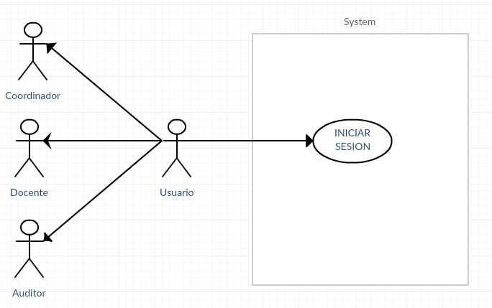

Fuente: autor

Tabla 1. Iniciar Sesión

|  |  |
| --- | --- |
| Iniciar Sesión | |
| Caso de uso | Iniciar sesión |
| Descripción | Los actores ingresan su usuario y contraseña, para acceder a la aplicación. |
| Actores | Docentes-Auditor-Coordinador |
| Precondición | Estar creado en la base de datos. |
| Secuencia normal | Ingreso al componente.  Ingreso de datos.  Verificación por parte del sistema que los datos ingresados sean válidos.  Redirección a la página correspondiente. |
| Postcondición | Inicia sesión correctamente. |
| Eventos | Ingreso al componente si los datos son correctamente ingresados y validados.  Mensaje de error en caso de que algún dato no esté correctamente ingresado o en caso de que el usuario no esté registrado. |

#### 3.2.1.2 Caso de Uso de docentes

Figura 2. Caso de uso docentes

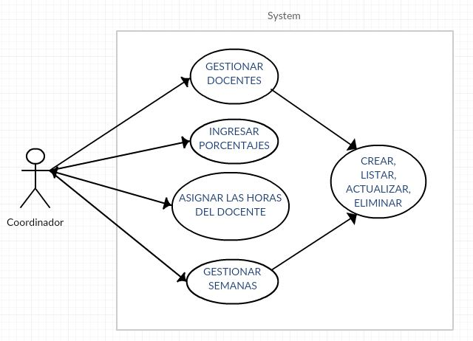

Fuente: Autor

Tabla 7. Docentes

|  |  |
| --- | --- |
| Docentes | |
| Crear Docente | |
| Caso de uso | Crear docente. |
| Descripción | Permite la creación de un nuevo docente |
| Actores | Coordinador |
| Precondición |  |
| Secuencia normal | Ingreso de datos.  El actor da clic en el botón crear.  El sistema crea el nuevo registro y lo guarda en la base de datos. |
| Postcondición | El registro fue creado con éxito. |
| Eventos | Mensaje que indica que el registro fue agregado con éxito.  Si hay datos obligatorios que hacen falta el sistema muestra mensaje de alerta. |
| Editar Docente | |
| Caso de uso | Editar docente. |
| Descripción | Permite la actualización de un docente existente. |
| Actores | Coordinador |
| Precondición | Registro creado en la base de datos. |
| Secuencia normal | El actor selecciona el registro.  El actor da clic sobre el botón editar.  El actor ingresa los nuevos datos.  El actor da clic sobre el botón guardar.  El sistema actualiza la base de datos y guarda los cambios. |
| Postcondición | El registro fue actualizado con éxito. |
| Eventos | Mensaje que indica que el registro fue actualizado con éxito.  Si hay datos obligatorios que hacen falta el sistema muestra mensaje de alerta. |
| Borrar Docente | |
| Caso de uso | Borrar docente. |
| Descripción | Permite la eliminación de un docente. |
| Actores | Administrador. |
| Precondición | Registro creado en la base de datos. |
| Secuencia normal | El actor selecciona el registro.  El actor da clic en el botón eliminar. |
| Postcondición | El registro fue eliminado con éxito. |
| Eventos | Mensaje que expresa que el registro fue actualizado con éxito. |
| Postcondición | El registro fue eliminado con éxito. |
| Eventos | Mensaje que indica que el registro fue actualizado con éxito. |

#### 3.2.1.3 Caso de uso Porcentajes

|  |  |
| --- | --- |
| Porcentajes | |
| Crear Porcentaje | |
| Caso de uso | Asignar porcentaje. |
| Descripción | Permite asignar porcentajes a los tipos de actividades de cada coordinación |
| Actores | Coordinador |
| Precondición | El coordinador debe existir |
| Secuencia normal | Ingreso de datos.  El actor da clic en el botón asignar.  El sistema asigna los porcentajes y lo guarda en la base de datos. |
| Postcondición | El registro fue creado con éxito. |
| Eventos | Tabla muestra nuevos datos basados en los porcentajes ingresados.  La sumatoria de los porcentajes debe ser 100 sino mostrará un mensaje informativo. |
| Editar Porcentaje | |
| Caso de uso | Editar porcentaje. |
| Descripción | Permite la actualización de los porcentajes asignados. |
| Actores | Coordinador |
| Precondición | Debe existir registro en la base de datos. |
| Secuencia normal | El actor modifica los valores necesarios.  El actor da clic sobre el botón asignar.  El sistema actualiza la base de datos, la tabla de asignación y guarda los cambios. |
| Postcondición | El registro fue actualizado con éxito. |
| Eventos | Mensaje que indica que el registro fue actualizado con éxito.  Si hay datos obligatorios que hacen falta el sistema muestra mensaje de alerta. |

#### 3.2.1.4 Caso de Uso Semanas

Tabla 7. Semanas

|  |  |
| --- | --- |
| Semanas | |
| Crear Semana | |
| Caso de uso | Crear semana. |
| Descripción | Permite la creación de una nueva semana |
| Actores | Coordinador |
| Precondición |  |
| Secuencia normal | Ingreso de datos.  El actor da clic en el botón crear.  El sistema crea el nuevo registro y lo guarda en la base de datos. |
| Postcondición | El registro fue creado con éxito. |
| Eventos | Mensaje que indica que el registro fue agregado con éxito.  Si hay datos obligatorios que hacen falta el sistema muestra mensaje de alerta. |
| Editar Semana | |
| Caso de uso | Editar semana. |
| Descripción | Permite la actualización de un semana existente. |
| Actores | Coordinador |
| Precondición | Registro creado en la base de datos. |
| Secuencia normal | El actor selecciona el registro.  El actor da clic sobre el botón editar.  El actor ingresa los nuevos datos.  El actor da clic sobre el botón guardar.  El sistema actualiza la base de datos y guarda los cambios. |
| Postcondición | El registro fue actualizado con éxito. |
| Eventos | Mensaje que indica que el registro fue actualizado con éxito.  Si hay datos obligatorios que hacen falta el sistema muestra mensaje de alerta. |
| Borrar Semana | |
| Caso de uso | Borrar semana. |
| Descripción | Permite la eliminación de un semana. |
| Actores | Coordinador. |
| Precondición | Registro creado en la base de datos. |
| Secuencia normal | El actor selecciona el registro.  El actor da clic en el botón eliminar. |
| Postcondición | El registro fue eliminado con éxito. |
| Eventos | Mensaje que expresa que el registro fue actualizado con éxito. |
| Postcondición | El registro fue eliminado con éxito. |
| Eventos | Mensaje que indica que el registro fue actualizado con éxito. |

#### 3.2.1.5 Caso de Uso Asignación

Tabla 7. Asignación

|  |  |
| --- | --- |
| Asignaciones | |
| Asignar Horas | |
| Caso de uso | Asignar. |
| Descripción | Permite asignar valores a un respectivo docente |
| Actores | Coordinador |
| Precondición | Docente debe existir en el sistema.  por defecto los valores están en cero. |
| Secuencia normal | Ingreso de datos.  Al momento de cambiar el foco, el sistema actualiza la información correspondiente al docente en la base de datos y la tabla. |
| Postcondición | El registro fue actualizado o editado exitosamente. |
| Eventos | Mensaje que indica que el registro fue modificado con éxito. |

#### 3.2.1.6 Caso de Uso Actividades

Tabla 10. Actividades

|  |  |
| --- | --- |
| Actividades | |
| Crear Actividad | |
| Caso de uso | Crear Actividad |
| Descripción | Permite la creación de una nueva actividad |
| Actores | Docente |
| Precondición |  |
| Secuencia normal | Ingreso de datos.  El actor da clic en el botón crear.  El sistema crea el nuevo registro y lo guarda en la base de datos. |
| Postcondición | El registro fue creado con éxito. |
| Eventos | Mensaje que expresa que el registro fue agregado con éxito.  Si hay datos obligatorios en blanco el sistema muestra mensaje de alerta. |
| Editar Actividad | |
| Caso de uso | Editar Actividad |
| Descripción | Permite la actualización de una actividad existente. |
| Actores | Docente |
| Precondición | Registro creado en la base de datos. |
| Secuencia normal | El actor selecciona el registro.  El actor da clic sobre el botón editar.  El actor ingresa los nuevos datos.  El actor da clic sobre el botón editar.  El sistema actualiza la base de datos y guarda los cambios. |
| Postcondición | El registro fue actualizado con éxito. |
| Eventos | Mensaje que expresa que el registro fue actualizado con éxito.  Si hay datos obligatorios en blanco el sistema muestra mensaje de alerta. |
| Borrar Actividad | |
| Caso de uso | Borrar actividad. |
| Descripción | Permite la eliminación de una actividad. |
| Actores | Docentes. |
| Precondición | Registro creado en la base de datos. |
| Secuencia normal | El actor selecciona el registro.  El actor da clic en el botón eliminar. |
| Postcondición | El registro fue eliminado con éxito. |
| Eventos | Mensaje que expresa que el registro fue actualizado con éxito. |

#### 3.2.1.7 Casos de Uso Productos

Tabla 11. Productos

|  |  |
| --- | --- |
| Productos | |
| Crear Producto | |
| Caso de uso | Crear producto. |
| Descripción | Permite la creación de un nuevo producto. |
| Actores | Docente |
| Precondición | Debe haber por lo menos una actividad |
| Secuencia normal | Ingreso de datos.  El actor da clic en el botón crear.  El sistema crea el nuevo registro y lo guarda en la base de datos. |
| Postcondición | El registro fue creado con éxito. |
| Eventos | Mensaje que expresa que el registro fue agregado con éxito.  Si hay datos obligatorios en blanco el sistema muestra mensaje de alerta. |
| Editar producto | |
| Caso de uso | Editar producto |
| Descripción | Permite la actualización de un producto existente. |
| Actores | Docente |
| Precondición | Registro creado en la base de datos. |
| Secuencia normal | El actor selecciona el registro.  El actor da clic sobre el botón editar.  El actor ingresa los nuevos datos.  El actor da clic sobre el botón editar.  El sistema actualiza la base de datos y guarda los cambios. |
| Postcondición | El registro fue actualizado con éxito. |
| Eventos | Mensaje que expresa que el registro fue actualizado con éxito.  Si hay datos obligatorios en blanco el sistema muestra mensaje de alerta. |
| Borrar Productos | |
| Caso de uso | Borrar productos. |
| Descripción | Permite la eliminación de un producto. |
| Actores | Docentes. |
| Precondición | Registro creado en la base de datos. |
| Secuencia normal | El actor selecciona el registro.  El actor da clic en el botón eliminar. |
| Postcondición | El registro fue eliminado con éxito. |
| Eventos | Mensaje que expresa que el registro fue actualizado con éxito. |

#### 3.2.1.8 Caso de Uso Clases

Tabla 12. Clases

|  |  |
| --- | --- |
| Clases | |
| Crear Clase | |
| Caso de uso | Crear clase. |
| Descripción | Permite la creación de una nueva clase. |
| Actores | Docente |
| Precondición | Debe existir por lo menos una actividad en la base de datos. |
| Secuencia normal | Ingreso de datos.  El actor da clic en el botón crear.  El sistema crea el nuevo registro y lo guarda en la base de datos. |
| Postcondición | El registro fue creado con éxito. |
| Eventos | Mensaje que expresa que el registro fue agregado con éxito.  Si hay datos obligatorios en blanco el sistema muestra mensaje de alerta. |
| Editar Clase | |
| Caso de uso | Editar clase. |
| Descripción | Permite la actualización de una clase existente. |
| Actores | Docente |
| Precondición | Haber seleccionado un registro |
| Secuencia normal | El actor selecciona el registro.  El actor da clic sobre el botón editar.  El actor ingresa los nuevos datos.  El actor da clic sobre el botón editar.  El sistema actualiza la base de datos y guarda los cambios. |
| Postcondición | El registro fue actualizado con éxito. |
| Eventos | Mensaje que expresa que el registro fue actualizado con éxito.  Si hay datos obligatorios en blanco el sistema muestra mensaje de alerta. |
| Borrar Clase | |
| Caso de uso | Borrar clase. |
| Descripción | Permite la eliminación de una clase. |
| Actores | Docentes. |
| Precondición | Haber seleccionado una clase existente |
| Secuencia normal | El actor selecciona el registro.  El actor da clic en el botón eliminar. |
| Postcondición | El registro fue eliminado con éxito. |
| Eventos | Mensaje que expresa que el registro fue actualizado con éxito. |
|  |  |

**3.2.1.9 Caso de Uso Cerrar Sesión**

Figura 9. Caso de uso cerrar sesión

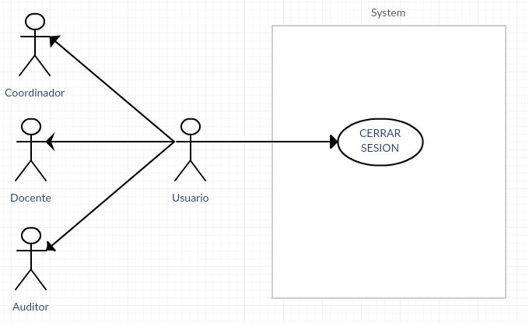

Fuente: Autor

Tabla 13. Cerrar Sesión

|  |  |
| --- | --- |
| Cerrar Sesión | |
| Caso de uso | Cerrar sesión |
| Descripción | Los actores pulsan el botón salir |
| Actores | Docentes-Auditor-Coordinador |
| Precondición | Tener sesión activa. |
| Secuencia normal | Usar el botón Cerrar Sesión.  Redirección a otra página |
| Postcondición |  |
| Eventos | Re direccionamiento a la página de Inicio de Sesión. |

### 3.2.2. Modelo BPMN

El objetivo principal de BPMN es proporcionar una notación que pueden comprender de inmediato todos los usuarios del negocio, desde los analistas de negocio que crean los borradores iniciales de los procesos, hasta los desarrolladores técnicos responsables de la implementación de la tecnología que realizará estos procesos.

A continuación se muestra el modelo BPMN que representa el flujo secuencial que involucra el formato RDC-54:

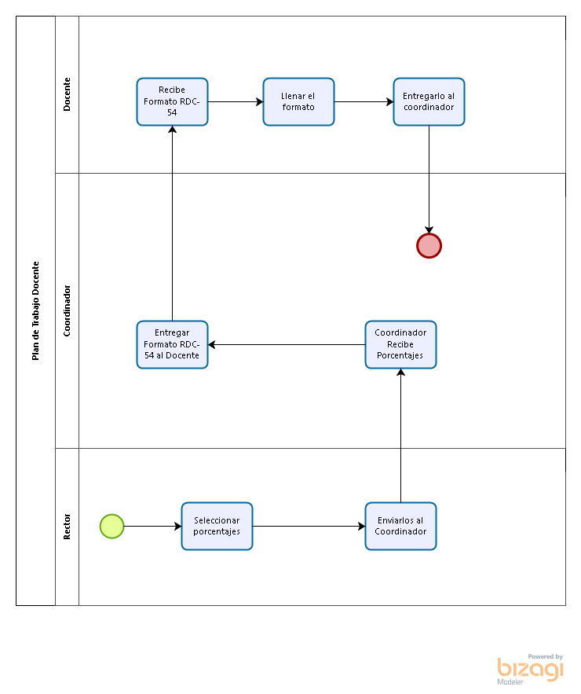

A partir de la gráfica podemos ver que no existe un flujo complicado, el proceso es corto a simple vista, analizando los elementos que componen el formato RDC-54 notamos que requiere relacionar cada entidad estrictamente. Por lo tanto, aunque se usa herramientas ofimáticas como lo es Microsoft Office Excel, el documento puede ser alterado fácilmente, cuando esto pasa, el poco control que existía, se pierde, y ya que no todos los docentes conocen el programa a profundidad terminan modificando las funciones establecidas en el archivo provocando la inexactitud de la información diligenciada.

### 3.2.3. Modelo Entidad Relación

La base de un software es la estructura de sus datos, por medio del diagrama de entidad relación podemos establecer la estructura necesaria para que el sistema funcione correctamente:

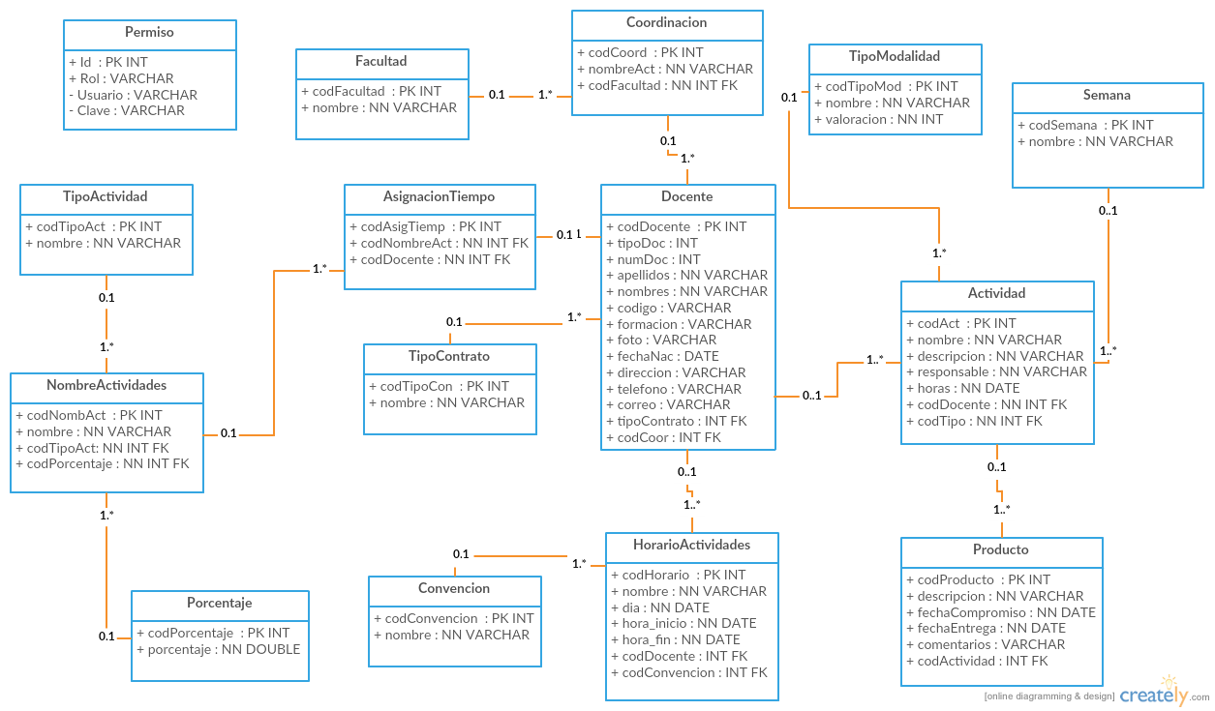

### 3.2.4. Diagrama de Clases

Con base a estructura de datos planteamos la estructura de clases que será necesaria en el desarrollo del sistema.

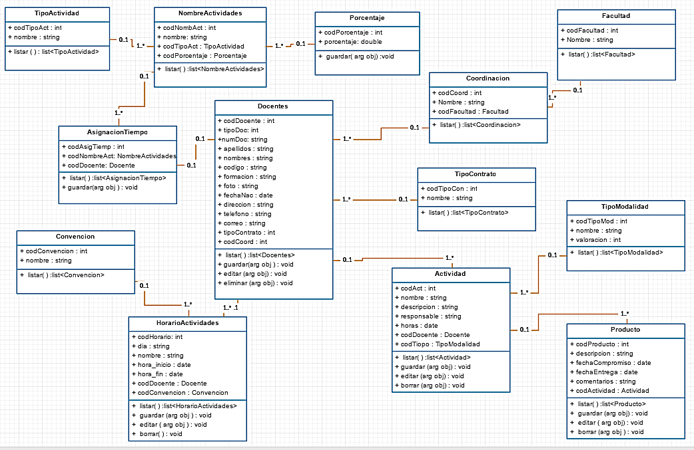

### 3.2.5. Diagrama de Secuencias

Por medio de este diagrama se conoce más a fondo la interacción del usuario con el sistema, podemos conocer la comunicación de los elementos de la arquitectura Modelo-Vista-Controlador.

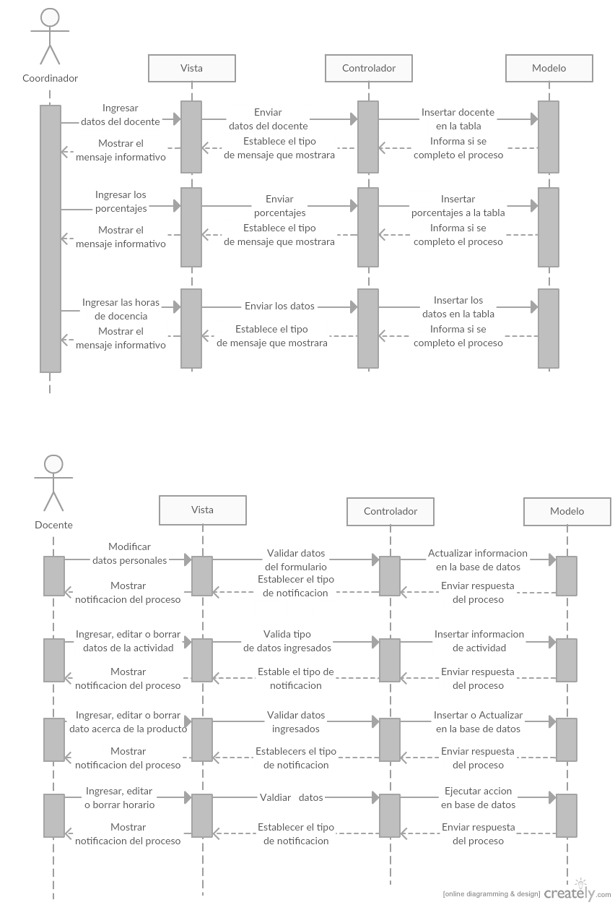

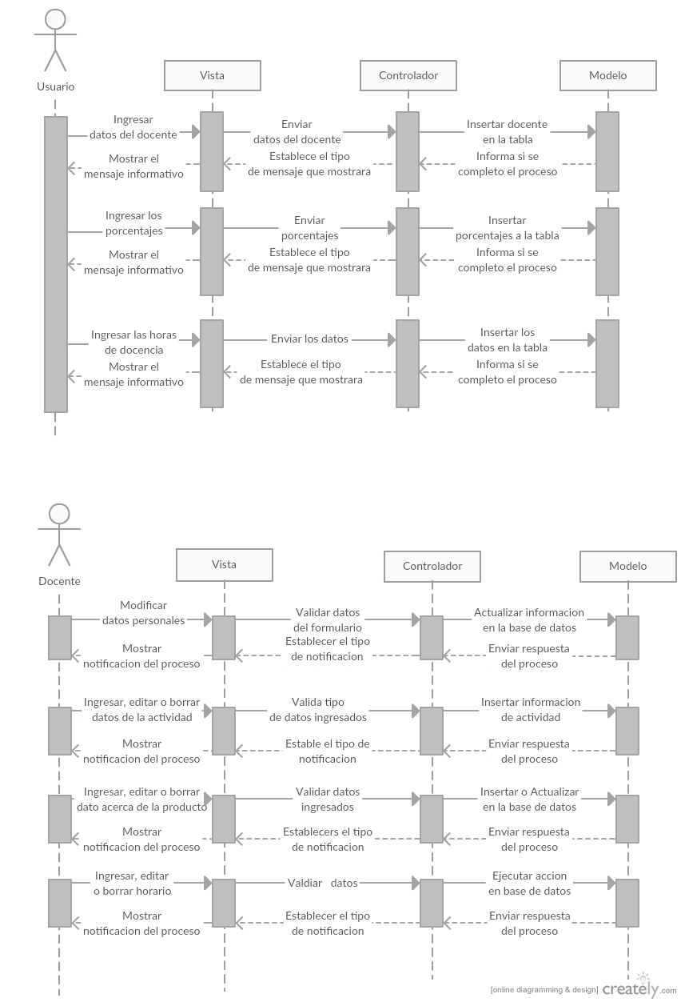

**3.3 ARQUITECTURA**

Es un framework para Arquitecturas Empresariales desarrollado por The Open Group - TOGAF y significa The Open Group Architecture Framework. Es una herramienta para asistir en la aceptación, producción, uso y mantenimiento de arquitecturas empresariales, basándose en un modelo de proceso iterativo soportado por buenas prácticas y un conjunto reusable de activos arquitecturales existentes. (The Open Group, 2017)

**nombrar, referenciar y agregar el mapa de servicios que se realizó**

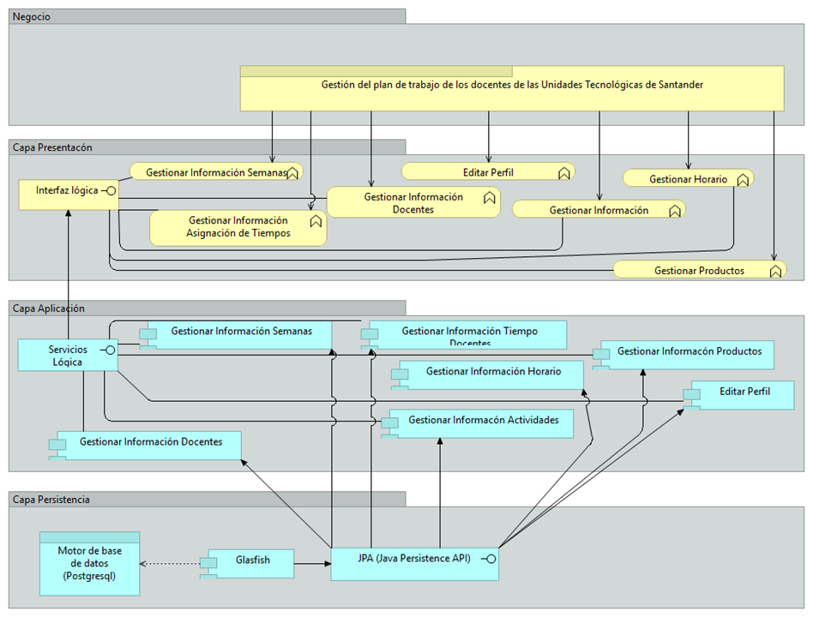

## 3.3 Fase de desarrollo

Al iniciar la aplicación se muestra la siguiente vista:

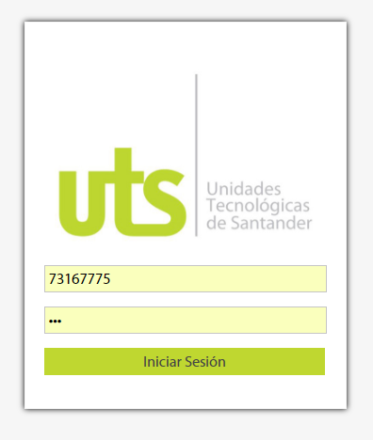

### Modulo Coordinador

En esta vista el usuario ingresas sus datos de usuario y clave, si los datos ingresados son correctos, en el caso del coordinador se muestra la siguiente vista:

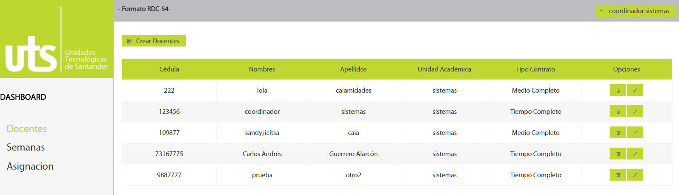

En ella se encuentras las opciones Docentes, Semanas y Asignación las cuales permiten al coordinador crear, editar, borrar y listar la información almacenada en la base de datos.

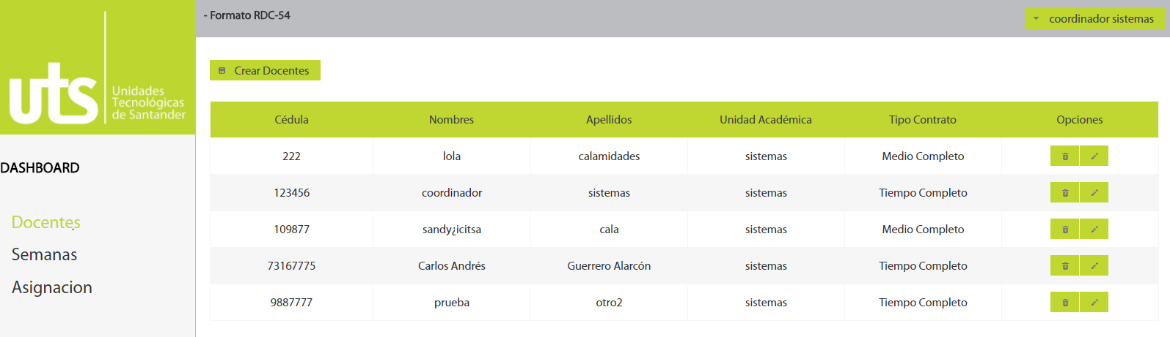

Si accedemos en el menú docentes se verá la lista de registros que contiene y cada registro tiene dos opciones, el botón de la caneca permite eliminar el registro de esa fila y el botón con icono de lápiz permite editar el registro. También existe el botón crear que permite añadir un registro nuevo y se ve como en la siguiente imagen:

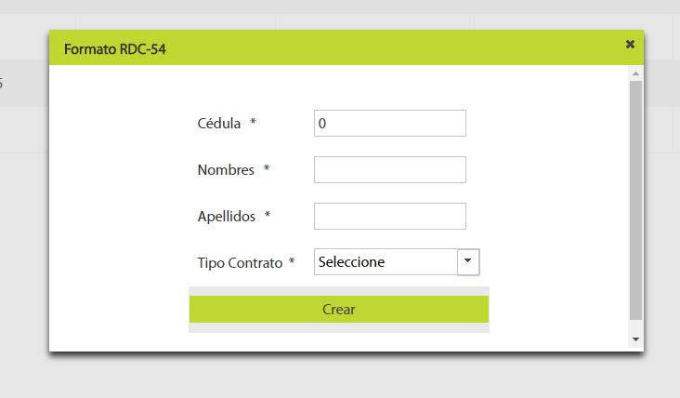

El coordinador solo registra la información más relevante del docente, para que pueda acceder a la aplicación.

La opción Semanas funciona de igual manera que docente, muestra una lista de las Semanas del semestre que están registrados y cada registro tiene la posibilidad de editar y borrar, de igual manera ahí un botón para agregar una nueva Semana a la lista.

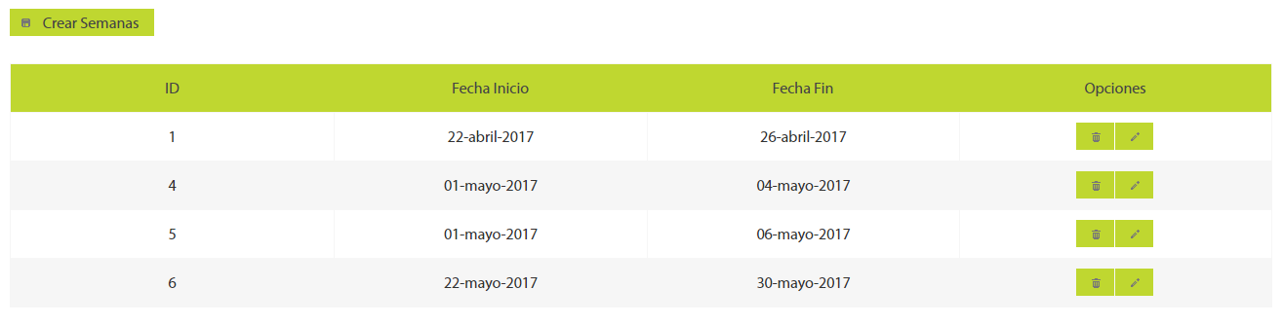

Para finalizar el módulo de coordinador se encuentra la opción Asignación, esta cuenta con la lista de las horas asignadas a cada docente, se ingresa los porcentajes de cada modalidad y al darle el botón se calcula por cada docente el porcentaje ingresado para la coordinación, cada celda de la tabla se puede modificar como el coordinador lo desee, la única restricción son la suma de las horas por docente y por actividad, no deben pasar el tope indicado a cada una.

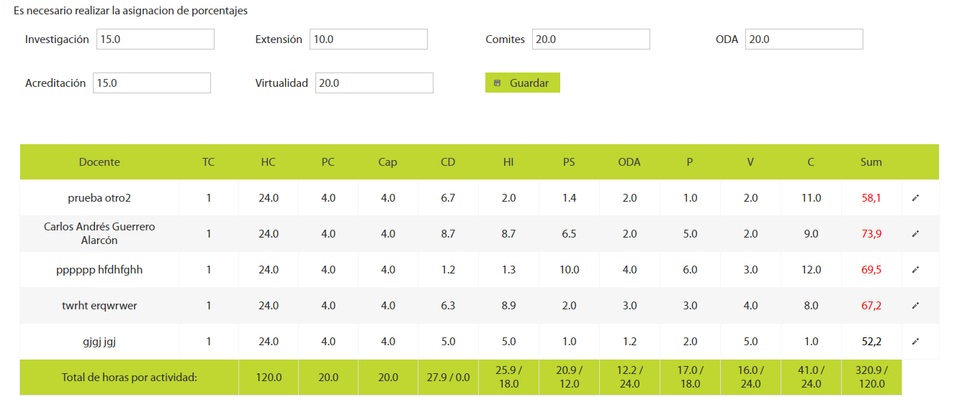

### Modulo Docentes

En este módulo se encuentra la opción de Actividades, Productos, Horario, Perfil y Reportes.

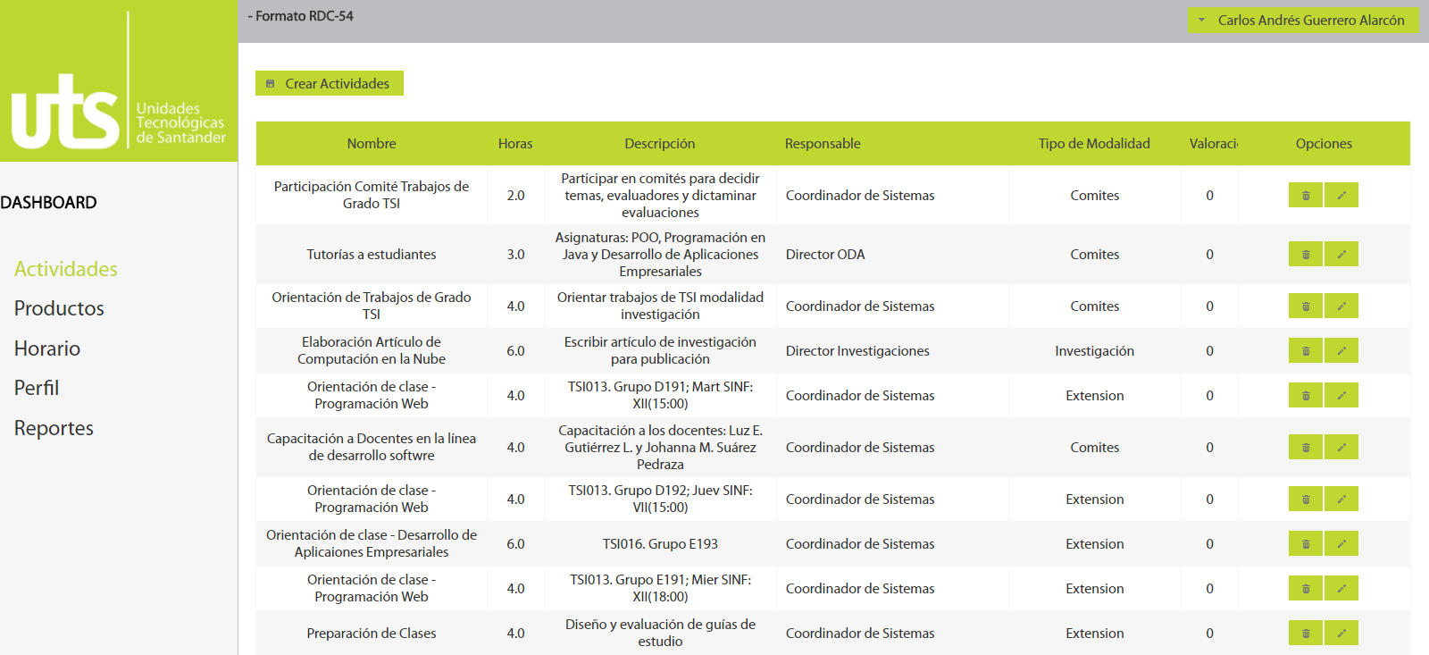

En la opción de actividades se encuentra algo similar a esto:

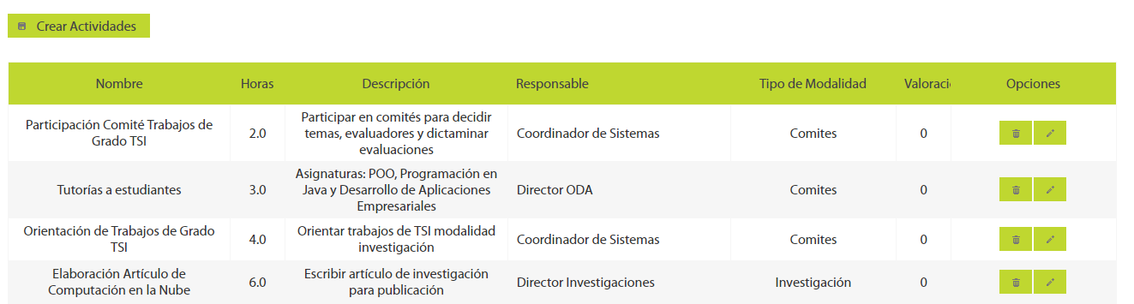

En esta sección se encuentra la lista de actividades que ha registrado el docente, un botón para crear y junto a cada registro la opción de borrar y editar, las cuales son representadas por el icono de la caneca y el lápiz respectivamente.

En la sección de Productos aparecerá de igual manera que en actividades un botón que permite crear y junto a cada registro de la lista las opciones para borrar y editar.

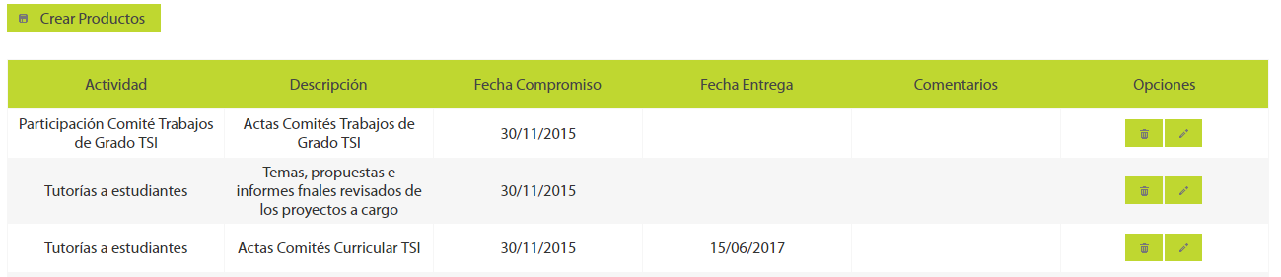

En la sección de Horario se encontrara una variación con respecto a las anteriores, esta contiene un horario de lunes a sábado con horas que permite registrar las clases que realiza el docente.

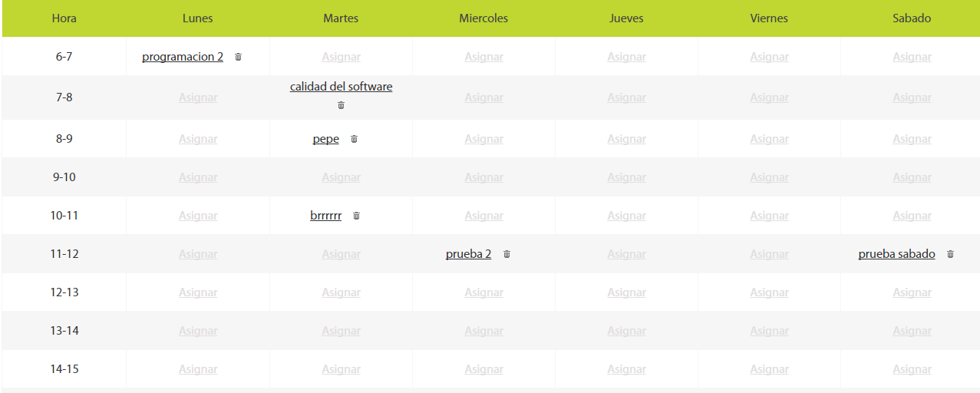 Cuanto se hace clic a la palabra asignar aparecerá la siguiente ventana:

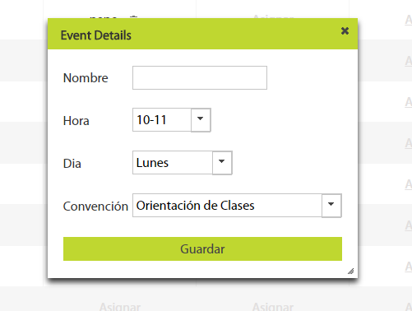

En ella podrá seleccionar la actividad y la convención que se hará en la hora y el día asignado.

En la opción perfil se encuentran los datos relacionados con la información del docente, esta se divide en dos secciones, una es la información personal del docente.

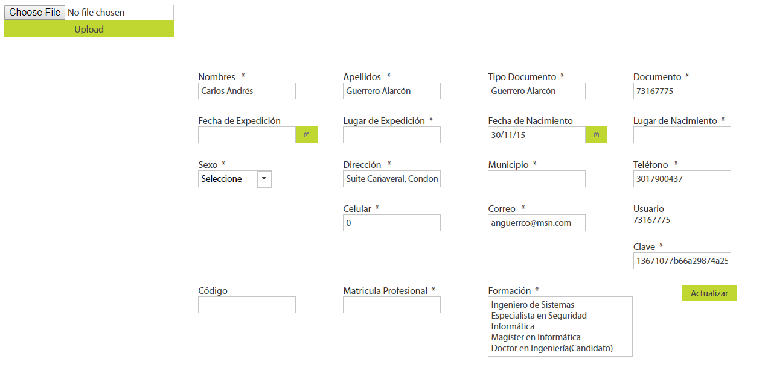

La otra parte es la información academica, la experiencia, la producción intelecual e investigativa, la socialización de la investigación y la participación en eventos culutrales o deportivos. Cada opción es despegable y en cada una de ellas se ecuentra un listado de los registros, el botón para agregar uno nuevo y los botones de eliminar o editar respectivamente.

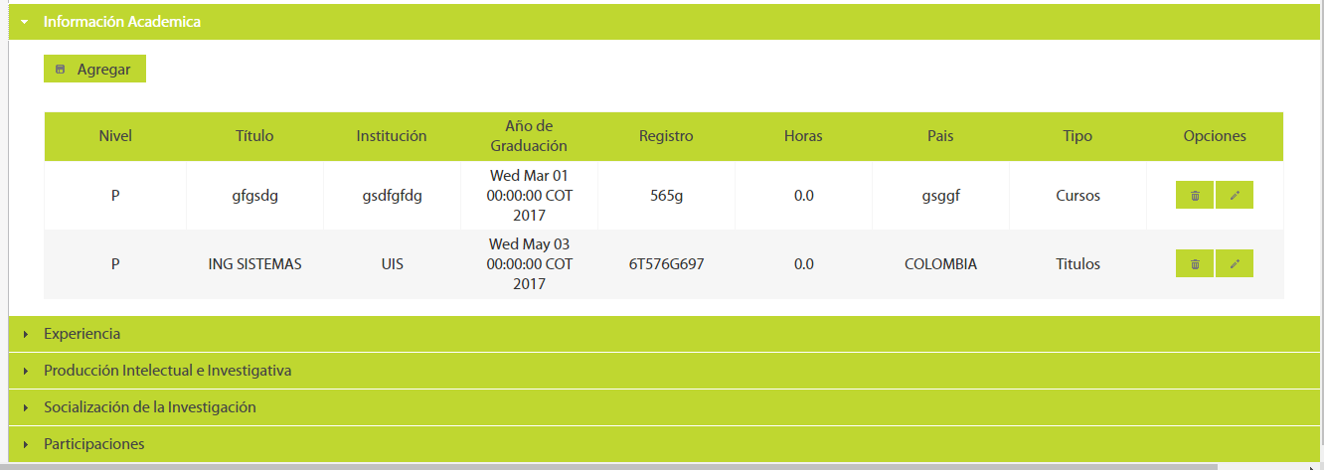

Para finalizar el menú se encuentra la opción de reportes donde se podrá exportar en pdf el reporte RDC-54 y el RDC-26, con la información suministrada anteriormente por el docente.

Por ultimo el docente cierra sesión con la opción ubicada al aparte izquierda de la aplicación



FALTA CREAR EL PERFIL DEL AUDITOR

# RESULTADOS

En esta sección se detallan específicamente cuales fueron los resultados obtenidos en la ejecución del trabajo de grado, documentando cada una de las pruebas y tabulando o graficando si es necesario, los datos obtenidos como respuesta a la solución de la problemática. Además de documentar los resultados, se debe realizar un análisis de los mismos planteando cualitativa o cuantitativamente el éxito del trabajo realizado.

# CONCLUSIONES

Las conclusiones deben indicar claramente cuáles fueron los resultados obtenidos durante el desarrollo del trabajo de grado, sin especificar valores numéricos, pero argumentando la razón de los resultados. Deben documentar con el rigor adecuado cuales fueron los problemas que se obtuvieron y cuál fue la solución empleada para superarlo. En las conclusiones no se debe recapitular el trabajo en forma condensada (eso va en la sección Resumen), ni se deben presentar resultados (eso va en la sección Resultados).

Es importante no confundir las conclusiones con el cumplimiento de los objetivos, de manera que una conclusión que diga que “se cumplieron los objetivos” no es adecuada. Tampoco es adecuado expresar ideas de conocimiento general como una conclusión, por ejemplo, “se comprobó que el software X es ideal para resolver problemas como el planteado en este proyecto”.

# RECOMENDACIONES

En esta sección se realizan todos los comentarios pertinentes para la realización de trabajos futuros relacionados con el tema del trabajo de grado, ya sea tomando como base el trabajo presentado para mejorarlo, o aplicando otras estrategias para la solución del mismo. También se pueden realizar recomendaciones requeridas para la apropiación del conocimiento generado con este trabajo de grado, por ejemplo, la implementación de laboratorios acreditados, compra de equipos y software, adecuación de infraestructura, entre otros.

# REFERENCIAS BIBLIOGRÁFICAS

AGUADED GÓMEZ, J. I., LÓPEZ MENESES, E., & DÍAZ, L. A. (n.d.). Formacion del profesorado y software social. Retrieved from http://rabida.uhu.es/dspace/bitstream/handle/10272/6218/Formacion_del_profesorado.pdf?sequence=2

Bermeo, H. P., González Bañales, D. L., & Otálora, J. (2013). Desempeño de los sectores de alta tecnología en regiones de bajo perfil tecnológico. Una mirada al caso de la industria del software en Tolima (Colombia). *POLIANTEA*, *6*(10). https://doi.org/10.15765/plnt.v6i10.238

Cordeiro, J. (2014). *Apuntes de Ciencia &amp; Sociedad.* *Apuntes de Ciencia & Sociedad* (Vol. 4). Retrieved from http://journals.continental.edu.pe/index.php/apuntes/article/view/255/279

Gimenez de Litebi Aznar, J. (2010). Muy breve historia del software. Retrieved July 2, 2017, from http://www.itespresso.es/muy-breve-historia-del-software-45687.html

Lugo Silva, C., & López García, S. (2013). *Informador técnico*. *Informador técnico, ISSN 0122-056X, ISSN-e 2256-5035, No. 77, 2, 2013, págs. 192-200*. Centro Nacional de Asistencia Técnica a la Industria, ASTIN-SENA. Retrieved from https://dialnet.unirioja.es/servlet/articulo?codigo=4560567

Majó, Joan, M., & Pere. (2001). La revolución educativa en la era de Internet. Retrieved from http://portal.cuc.edu.ve/upc/PNFT/TC/La revolucion educativa en la era de Internet.pdf

Manuel Luzuriaga Directora, J., Alejandra Cechich CoDirectora, D., & Rossi, G. (2011). Universidad Nacional de La Plata Mejora de Procesos como Soporte a Prácticas de Gobierno Electrónico. Retrieved from http://sedici.unlp.edu.ar/bitstream/handle/10915/4199/Documento_completo.pdf?sequence=1

Morato, M. (2016). Empieza bien el 2016: sumérgete en la revolución del software. Retrieved July 2, 2017, from https://www.fayerwayer.com/2016/01/empieza-bien-el-2016-sumergete-en-la-revolucion-del-software/

Neumann, P. G. (1993). The Role Of Software Engineering. *Communications of the ACM*, *36*(5), 114. https://doi.org/10.1145/155049.214836

Palomino Zuluaga, K. C., & Arango Aramburo, S. (2011). ESTUDIO DEL COMPORTAMIENTO DE LA INDUSTRIA DEL SOFTWARE EN COLOMBIA ANTE ESCENARIOS DE CAPACIDADES DE INNOVACION Y ´ VENTAJAS COMPARATIVAS POR MEDIO DE DINAMICA DE SISTEMAS, 105. Retrieved from http://www.bdigital.unal.edu.co/5411/1/200802180-2011.pdf

Políticas de Privacidad y Condiciones de Uso. (n.d.). Retrieved from http://www.mintic.gov.co/portal/604/w3-article-2627.html

Risen, J. (2013). Un “software” revolucionario que revela los secretos de las grandes bases de datos | Internacional | EL PAÍS. Retrieved July 2, 2017, from http://internacional.elpais.com/internacional/2013/06/10/actualidad/1370853710_349931.html

Rodríguez Bello, D. L., & Valero Sánchez, D. A. (2015). Adaptación de una solución de software libre para el control y monitoreo de traslado. *reponame:Repositorio Institucional Universidad Santo Tomás*. Retrieved from http://repository.usta.edu.co/handle/11634/391

# ANEXOS

La sección de anexos será usada para presentar información que los autores y el director consideren importante, como el caso de: manuales de usuario, hojas de datos, guías de laboratorio, demostraciones matemáticas, diseños esquemáticos, cartografía, entre otros.

Cada Anexo debe estar identificado por una letra, la cual será usada para diferenciar las figuras, tablas y ecuaciones que se encuentren en estas secciones.

**AYUDAS PARA LA PRESENTACIÓN DEL DOCUMENTO**

Esta sección del documento es de orientación para la elaboración del documento, **debe eliminarla** cuando genere la versión final. De igual manera, **debe eliminar** todas las instrucciones que contiene esta plantilla, que por lo general las encontrará como texto en color gris.

Recuerde que se debe tener especial cuidado en la redacción del texto del documento, este se debe redactar de manera formal en tercera persona y no en primera persona o de manera informal, no se permiten textos como: "nosotros esperamos que", en su lugar se debe usar: “se espera por parte de los autores que…”

Las tablas, figuras, gráficas, esquemas, entre otros, deben tener nombre y fuente, a continuación se presenta el ejemplo:

**Ejemplo de imagen**

Figura 1. Tipos de Investigación

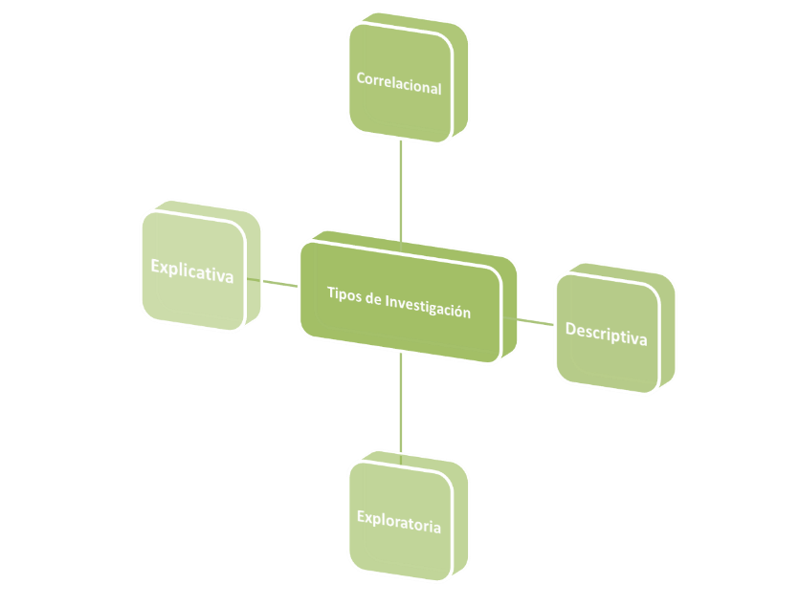

Fuente: Autor

**Ejemplo de tabla**

Para el texto en el interior de la tabla deberá utilizarse fuente tipo Arial a 10 puntos con interlineado sencillo. Utilice el mismo formato para todas las tablas para dar uniformidad al documento.

Tabla 1. Fase 1

|  |  |
| --- | --- |
| Tipo | Elementos |
| Actividades | * Actividad 1 * Actividad 2 * Actividad 3 * Actividad 4 |
| Recursos | * Sitio de trabajo * Conexión a internet * Computador * Programas del computador * Navegador Web * Word * Excel |
| Resultados | Conocimiento y fortalecimiento del paradigma de la programación orientada a objetos, sus características, alcance, técnicas de desarrollo, métodos y funciones entre otros campos vinculados con esta misma. |

Fuente: Autor